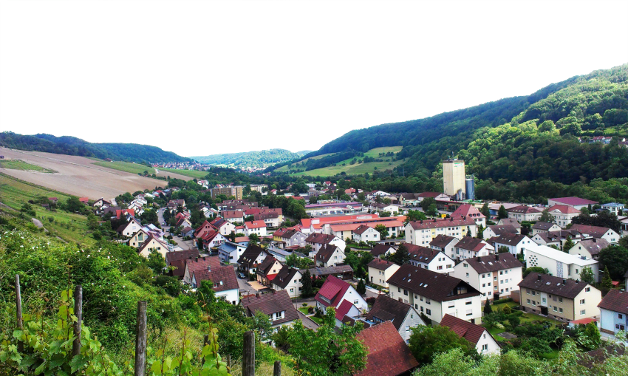
Eine Reise in die Zukunft
Am 29. Mai dieses Jahres unternahm ich, Wiebke Paul, eine Reise in die Zukunft Deutschlands, zum Mittelpunkt der Welt der deutschen JungforscherInnen, in die 1001 Nacht der Forschungsprojekte. Kurz gesagt, zum Bundeswettbewerb von Jugend Forscht. Anfang des Jahres war ich auf dem Regionalwettbewerb hier in Bremen im Universum gestartet und stand nun auf einmal auf dem Bundeswettbewerb in Künzelsau zwischen den 209 besten JungforscherInnen Deutschlands. Wo ist Künzelsau, fragen Sie sich jetzt wahrscheinlich. Bis vor wenigen Wochen wussten viele der Teilnehmer wohl gar nicht, dass dieser Ort überhaupt existiert. Doch es gibt ihn,fsda und es gibt auch einen Grund, warum der wohl wichtigste Nachwuchswettbewerb für Naturwissenschaftler dieses Jahr dort ausgetragen wurde. Dieser Grund nennt sich „Adolf Würth GmbH & Co. KG“. Dieses Unternehmen hat seinen Hauptsitz in Künzelsau im schönen Baden-Württemberg zwischen idyllischen Weinbergen nahe Heilbronn und war dieses Jahr das Bundespatenunternehmen des Wettbewerbs. Der ganze Wettbewerb war sehr an das Unternehmen angelehnt, zur Begrüßung gab es einen Werkzeugkasten mit verschiedenen Artikeln von Würth, als Freizeitangebot konnten gab es verschiedene Würth-Produkte auszuprobieren oder mit der Fitnessabteilung der Firma Sport zu machen und als Mädchen für alles fungierten ca. 200 Auszubildende von Würth.
Die Organisation des Wettbewerbs war eine Glanzleistung, man wusste immer genau wann man wo sein würde, bei Fragen wurde einem sofort weitergeholfen, und niemand wurde mit Problemen allein gelassen. Das Essen, von dem es dauerhaft und reichlich gab, war wirklich lecker und man brauchte die Stärkung auch nach den anstrengenden Jurygesprächen.
Da Künzelsau meist nur wenige Besucher auf einmal hat, mussten wir in drei verschiedenen Hotels, die jeweils ca. eine halbe Stunde entfernt voneinander lagen, untergebracht werden, was aber kein Problem darstellte, da es zuverlässige Bustransfers zu vorher angekündigten Zeiten gab.
Hier ein paar kleine Informationen, mit welchem Projekt ich auf dem Wettbewerb angetreten bin: Ich habe einen Farbnachweis für die hormonell wirksame Substanz Bisphenol A verbessert und auf Alltagsgegenstände angewandt, um dort erkennen zu können, wie viel des Stoffes vorhanden ist. Außerdem habe ich ein Testkit für zuhause entwickelt, mit dem man, sobald einige Ungenauigkeiten ausgemerzt sind, eine valide Aussage zur Anwesenheit des Schadstoffes für seine eigenen Plastik-Gebrauchsgegenstände treffen könnte.
Außer dem reinen Wettbewerb gab es ein buntes Rahmenprogramm, am ersten Abend war ein Empfang im Hauptsitz von Würth angesagt. Der Leiter des Unternehmens Prof. Dr. h. c. mult. Reinhold Würth hielt eine Rede, in der er den Werdegang seines Unternehmens vorstellte und einige Anekdoten zum Besten gab. Es gebe in Deutschland viele Wissensriesen, aber auch Großteils nur Realisierungszwerge war zum Beispiel einer seiner später oft wiederholten Sätze. Im Anschluss gab es ein leckeres Buffet in der Betriebsmensa.
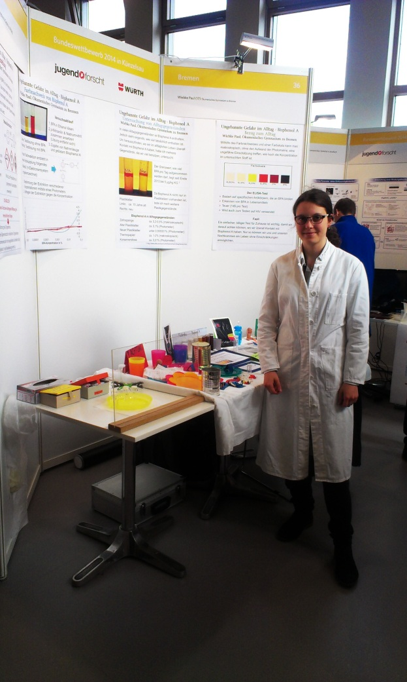
Am zweiten Abend, nach den Jurygesprächen ging es in die experimenta Heilbronn, ein Mitmachmuseum. Bis auf die Tatsache, dass es eher auf kleine Kinder als auf Jugendliche die bei jedem Exponat den Trick herausfinden wollen, wie man es außer Kraft setzt, ausgelegt ist, hat der Abend sehr viel Spaß gemacht.
Der dritte Tag beinhaltete den Besuch durch die Öffentlichkeit. Interessierte Menschen konnten kommen und sich die Projekte ansehen und erklären lassen. Dieser Teil hat mir persönlich besonders viel Spaß gemacht, da die Besucher wirklich interessiert waren und man ihnen viele Fragen beantworten konnte. Am Abend fand dann die Sonderpreisverleihung statt. Dieses Event wurde von einem mehrgängigen Essen und einigen Showeinlagen untermalt. Mein Projekt wurde mit dem Preis für Sicherheit in Chemie und Werkstofftechnik ausgezeichnet. Nach dem Essen wurde noch bis in die Nacht hinein gefeiert, bis dann schließlich alle müde in die Betten fielen.
Am letzten Tag fanden ein weiteres Mal Gespräche mit der Öffentlichkeit statt und danach gab es die Siegerehrung. Dabei wurden die besten Projekte jedes der 7 Fachbereiche (Arbeitswelt, Bio, Chemie, Geo- und Raumwissenschaften, Mathe/Informatik, Technik, Physik) ausgezeichnet. Danach ging es ans Abbauen der Stände und die Heimfahrt stand an.
Insgesamt war es ein wunderschöner Bundeswettbewerb, bei dem ich viele neue interessante Leute kennengelernt und tolle Anregungen für mein Projekt erhalten habe. Die vier Tage gingen viel zu schnell vorbei, und ich hoffe darauf, nächstes Jahr wieder bei diesem einmaligen Ereignis dabei sein zu dürfen.
Danken möchte ich nun Herrn Dr. Gerding, der mich nach Künzelsau begleitet und, wo immer er nur konnte, tatkräftig unterstützt hat. Vielen Dank, dass Sie sich dazu bereit erklärt haben.

Wiebke Paul

